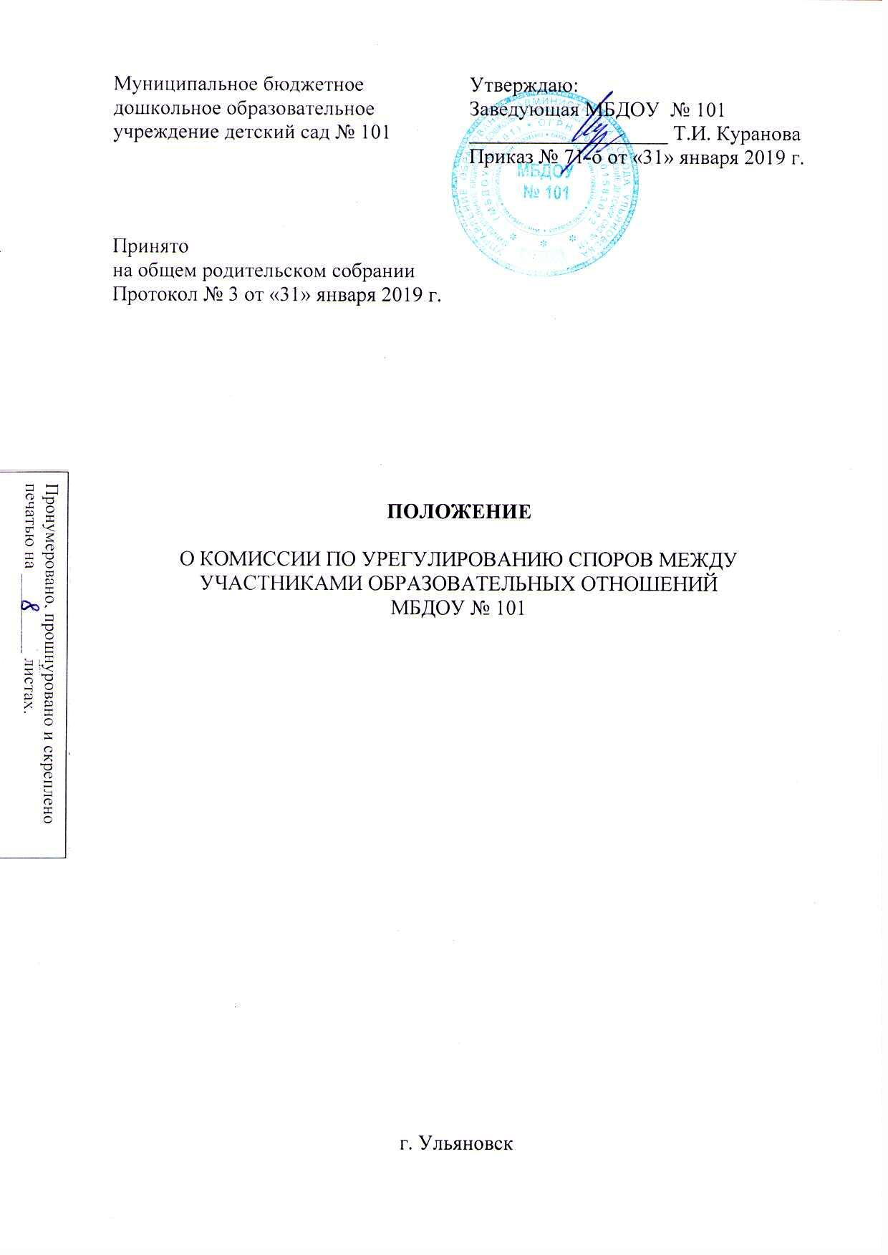  Муниципальное бюджетное дошкольное образовательное учреждение детский сад № 101 | Утверждаю:  Заведующая МБДОУ № 101  ___________________ Т.И. Куранова Приказ № 71-о от «31» января 2019 г.

Принято

на общем родительском собрании

Протокол № 3 от «31» января 2019 г.

ПОЛОЖЕНИЕ

О КОМИССИИ ПО УРЕГУЛИРОВАНИЮ СПОРОВ МЕЖДУ УЧАСТНИКАМИ ОБРАЗОВАТЕЛЬНЫХ ОТНОШЕНИЙ
МБДОУ № 101

г. Ульяновск
1. Общие положения
  - Настоящее Положение о Комиссии по урегулированию споров между участниками образовательных отношений (далее – Положение) разработано в соответствии с Федеральным законом от 29 декабря 2012 г. № 273-ФЗ «Об образовании в Российской Федерации» и Уставом Муниципального бюджетного дошкольного образовательного учреждения детского сада № 101 г. Ульяновска.
  - Комиссия по урегулированию споров между участниками образовательных отношений МБДОУ № 101 (далее – Комиссия) создается в целях урегулирования разногласий между участниками образовательных отношений по вопросам реализации права на образование (в том числе в случаях возникновения конфликта интересов педагогического работника), применения локальных нормативных актов.
  - В своей деятельности Комиссия руководствуется федеральным законодательством об образовании, нормативными актами Ульяновской области, Уставом и локальными актами МБДОУ № 101.
  - Понятия, используемые в настоящем Положении:
Конфликт интересов педагогического работника – ситуация, при которой у педагогического работника при осуществлении им профессиональной деятельности возникает личная заинтересованность в получении материальной выгоды или иного преимущества и которая влияет или может повлиять на надлежащее исполнение педагогическим работником профессиональных обязанностей вследствие противоречия между его личной заинтересованностью и интересами обучающегося, родителей (законных представителей) несовершеннолетних обучающихся.
Образование – единый целенаправленный процесс воспитания и обучения, являющийся общественно значимым благом и осуществляемый в интересах человека, семьи, общества и государства, а также совокупность приобретаемых знаний, умений, навыков, ценностных установок, опыта деятельности и компетенции определенного объема и сложности в целях интеллектуального, духовно-нравственного, творческого, физического и (или) профессионального развития человека, удовлетворения его образовательных потребностей и интересов.
Отношения в сфере образования – совокупность общественных отношений по реализации права граждан на образование, целью которых является освоение обучающимися содержания образовательных программ (образовательные отношения), и общественных отношений, которые связаны с образовательными отношениями и целью которых является создание условий для реализации прав граждан на образование.
Образовательная организация – некоммерческая организация, осуществляющая на основании лицензии образовательную деятельность в качестве основного вида деятельности в соответствии с целями, ради достижения которых такая организация создана.
Споры между участниками образовательных отношений – разногласия между участниками образовательных отношений по вопросам реализации права на образование.
Управляющий совет – коллегиальный орган, наделенный полномочиями по осуществлению управленческих функций в соответствии с Уставом организации, осуществляющей образовательную деятельность, состоит из участников образовательных отношений и реализует принцип демократического, государственно-общественного характера управления образованием.
Участники образовательных отношений – обучающиеся, родители (законные представители) несовершеннолетних обучающихся, педагогические работники и их представители.
Обучающийся – физическое лицо, осваивающее образовательную программу.
Участники отношений в сфере образования – участники образовательных отношений и федеральные государственные органы, органы государственной власти субъектов Российской Федерации, органы местного самоуправления, работодатели и их объединения.

2. Цель и задачи Комиссии
  - Целью деятельности Комиссии являются:
- урегулирование разногласий между участниками образовательных отношений по вопросам реализации права на образование;
- защита прав и законных интересов участников образовательных отношений (обучающихся, родителей обучающихся (законных представителей), педагогов);
- содействие профилактике и социальной реабилитации участников конфликтных и противоправных ситуаций.
  - Задачами деятельности Комиссии являются:
    - урегулирование разногласий, возникающих между участниками образовательных отношений по вопросам реализации права на образование;
    - профилактика конфликтных ситуаций в образовательной организации в сфере образовательных отношений;
    - содействие развитию бесконфликтного взаимодействия в образовательной организации.
  - Деятельность Комиссии основана на следующих принципах:
Принцип гуманизма – человек является наивысшей ценностью, подразумевает уважение интересов всех участников спорной ситуации.
Принцип объективности – предполагает понимание определенной субъективности той информации, с которой приходится работать членам Комиссии, умение оценить степень этой субъективности, умение и стремление минимизировать всякую субъективность, искажающую реальное положение дел. Данный принцип подразумевает способность абстрагироваться от личных установок, личных целей, личных пристрастий, симпатий и т. д. при содействии в разрешении споров, минимизировать влияние личных и групповых интересов, установок, др. субъективных факторов на процесс и результаты исследования конфликтов.
Принцип компетентности – предполагает наличие определенных умений и навыков решения конфликтных и спорных ситуаций, это способность членов Комиссии в реальном конфликте осуществлять деятельность, направленную на минимизацию деструктивных форм конфликта и перевода социально-негативных конфликтов в социально-позитивное русло. Она представляет собой уровень развития осведомленности о диапазоне возможных стратегий конфликтующих сторон и умение оказать содействие в реализации конструктивного взаимодействия в конкретной конфликтной ситуации.
Принцип справедливости – наказание и иные меры при разрешении спорных и конфликтных ситуаций, должны быть справедливыми, т.е. соответствовать характеру и степени общественной опасности выявленного негативного факта, обстоятельствам его совершения и личности виновного.

3. Создание Комиссии
  - Комиссия создается из равного числа представителей, родителей (законных представителей) несовершеннолетних обучающихся, работников МБДОУ № 101.
  - Представители работников МБДОУ № 101 в состав Комиссии избираются на Общем собрании трудового коллектива.
  - Представители родителей (законных представителей) в состав Комиссии избираются на общем родительском собрании.
  - Руководство деятельностью Комиссии осуществляет ее председатель, ведение документооборота осуществляет секретарь. Они избираются из состава Комиссии. Председателя Комиссии выбирают большинством голосов из числа членов Комиссии путем открытого голосования.
  - Состав Комиссии утверждается приказом по учреждению. Руководитель МБДОУ № 101 не может являться председателем Комиссии.
  - Организационно-техническое обеспечение деятельности Комиссии осуществляется администрацией МБДОУ № 101.

4. Порядок обращения в Комиссию
  - Обращение участника образовательного процесса в Комиссию оформляется заявлением, в котором он излагает существо спора (конфликта) и свои требования. К заявлению могут прилагаться документы (их копии) по сути обращения.
  - Прием заявлений в Комиссию производится делопроизводителем МБДОУ № 101. Заявления обязательно подлежат регистрации в «Журнале регистрации входящей документации».
  - Комиссия обязана рассмотреть заявление в течение пяти рабочих дней со дня его регистрации.

5. Порядок рассмотрения обращений Комиссией
  - Перед проведением заседания по рассмотрению обращения члены Комиссии осуществляют предварительную работу, необходимую для объективного рассмотрения заявления (определяют и изучают перечень необходимых документов и др.). После чего председатель Комиссии объявляет дату и время проведения заседания Комиссии.
  - Секретарь Комиссии не позднее, чем за один рабочий день до даты проведения заседания, извещает всех членов Комиссии о дате, времени и месте его проведения.
  - Заседание Комиссии считается правомочным, если на нем присутствует не менее 2/3 ее членов.
  - Председатель вслух зачитывает всем членам Комиссии письменное обращение, предоставляет слово членам Комиссии по существу вопроса, ведет заседание Комиссии, выносит проекты решений на голосование.
  - Решение Комиссии принимается большинством голосов. Комиссия самостоятельно определяет сроки принятия решения в зависимости от времени, необходимого для детального рассмотрения конфликта, в том числе для изучения документов, сбора информации и проверки ее достоверности.
  - Решение Комиссии оформляется Протоколом и подписывается секретарем Комиссии; согласовывается с руководителем МБДОУ № 101. Решение Комиссии (ответ) направляется заявителю в письменном виде в установленный законодательством РФ срок.
  - Для решения отдельных конфликтных ситуаций могут привлекаться представители муниципальных органов профилактики.
  - Председатель Комиссии в своих действиях независим, если это не противоречит Уставу МБДОУ № 101, законодательству РФ.
  - Председатель в одностороннем порядке имеет право пригласить для профилактической беседы педагога, сотрудника, обучающегося и его родителей (законных представителей), не собирая для этого весь состав Комиссии.
  - Председатель имеет право обратиться за помощью к заведующей МБДОУ № 101 для разрешения особо острых конфликтов.
  - Председатель и члены Комиссии не имеют права разглашать информацию, поступающую к ним. Никто, кроме членов Комиссии, не имеет доступа к информации.
  - Комиссия несет персональную ответственность за принятие решений.
  - Решение Комиссии является обязательным для всех участников образовательных отношений в МБДОУ № 101 и подлежит исполнению в сроки, предусмотренные указанным решением.
  - Решение Комиссии может быть обжаловано в установленном законодательством Российской Федерации порядке.

6. Права и обязанности членов Комиссии
  - Комиссия имеет право:
- рассматривать заявления любого участника образовательных отношений при несогласии с решением или действием администрации МБДОУ № 101, любого педагогического работника, родителей (законных представителей) несовершеннолетних обучающихся;
- принять решение по каждому спорному вопросу, относящемуся к ее компетенции;
- запрашивать дополнительную документацию, материалы для самостоятельного изучения вопроса;
- рекомендовать приостанавливать или отменять ранее принятое решение на основании проведенного изучения при согласии конфликтующих сторон;
- рекомендовать изменения в локальные акты МБДОУ № 101 с целью демократизации основ управления или расширения прав участников образовательных отношений.
  - Обязанности членов Комиссии:
- присутствовать на всех заседаниях комиссии;
- стремиться разрешить конфликтную ситуацию конструктивным способом;
- принимать активное участие в рассмотрении поданных заявлений;
- принимать решение по заявленному вопросу открытым голосованием;
- принимать своевременно решение, если не оговорены дополнительные сроки рассмотрения заявления;
- давать обоснованный ответ заявителю в письменной форме в сроки, установленные законодательством РФ.

7. Делопроизводство комиссии по урегулированию споров.
  - Заседания комиссии по урегулированию споров оформляются протоколом, который хранится в ДОУ в течение пяти лет.
  - По каждому заседанию комиссии по урегулированию споров оформляется Решение, которое в обязательном порядке должно содержать:
- дата, место составления;
- перечень присутствующих лиц;
- изложение сути спора;
- мнения по данному спору всех участников (заявителя, ответчика, специалистов (при наличии), свидетелей (при наличии), членов комиссии);
- решение, принятое по спору.
Протокол и Решение заседания комиссии по урегулированию споров подписывают все члены комиссии.
  - Копии Решения, содержащие оригинальные подписи членов комиссии, в обязательном порядке выдаются под роспись (либо направляются заказным письмом с уведомлением о вручении) заявителю, ответчику по месту их жительства в течение 3 рабочих дней с даты вынесения Решения.

8. Заключительные положения
  - Настоящее порядок вступает в силу с момента утверждения и действует до принятия нового.

